Тема: «Параллельность прямых в пространстве»
Цель: познакомить учащихся с определением параллельных прямых, теоремой о существовании и единственности прямой, параллельной данной, признаком параллельных прямых и их свойством, а так же теоремой о свойстве диагоналей параллелепипеда; выработать умение применять доказанные теоремы к решению задач; систематизировать знания о способах задания плоскости;
Учащиеся должны знать формулировки определения и теорем, уметь применять их для доказательств и обоснований построений, овладеть умением построения прямой, параллельной данной; строить сечения призмы методом следа.

Выделим две опорные задачи на построение:

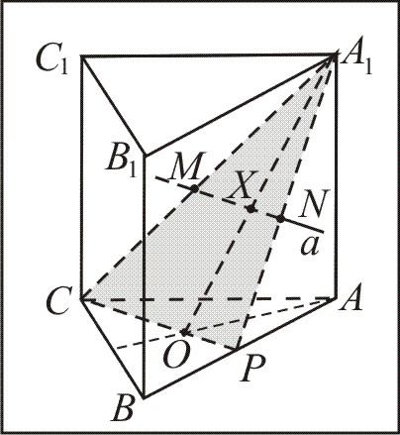
О6. Построение прямой, параллельной данной прямой.
Похожие задачи
Гл. 2 §1 «Параллельность прямых»: пример решения 1, учебная 3, все тестовые задания 5-го уровня и задачи повышенной сложности
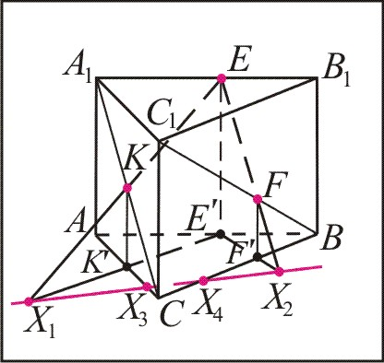

О7. Построение сечения призмы методом следа.

Примеры решений

№1. В треугольной призме ABCA₁B₁C₁, длина каждого ребра которой равна 2 см, точки T, K, F, O – середины отрезков B₁A, BC₁, BC, BA соответственно. Выясните вид четырёхугольника OTKF и найдите его периметр.
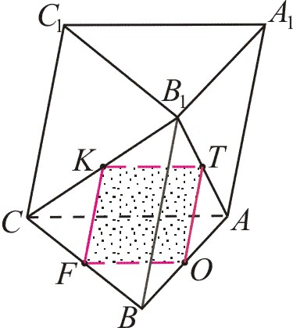
Решение. 1) BCC₁B₁ – параллелограмм, K– середина CB₁
2) Δ CBB₁: KF – средняя линия, следовательно, KF || BB₁, KF =$\frac{1}{2}$BB₁
3) Δ ABB₁: TO – средняя линия, следовательно, TO || BB₁, TO=$\frac{1}{2}$BB₁
4) KF || BB₁, OT || BB₁ следовательно, KF || OT
5) В четырёхугольнике KFOT : KF ||OT, KF =OT, следовательно, KFOT– параллелограмм
6) Δ ABC: OF – средняя линия, следовательно, OF =$\frac{1}{2}$ AC
7) OF=KF=OT (так как BB₁=AC); OF=KT, значит, KFOT – ромб
8) P_{KFOT}=KF+FO+OT+KT=4KF= 4·$\frac{1}{2}$CC₁=4·$\frac{1}{2}$·2=4 (см)
Ответ: ромб; 4 см.
Похожие задачи.
Гл 2 §1» Параллельные прямые»: тестовые задачи 1, 2, 3 второго уровня

№2. В тетраэдре SABC точка D - середина ребра SB. Через точку O пересечения медиан грани SAC проведена прямая, параллельная прямой AD и пересекающая поверхность тетраэдра в точке T. Постройте точку T и вычислите длину ребра тетраэдра, если TO=2см.
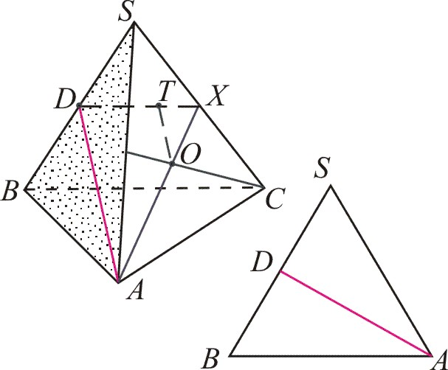
Решение.
1. Построим точку T:
1) X=AO∩SC, DX
2) l || AD, O∈l.
3) T=l∩DX, точка T – искомая
2. Вычислим длину ребра тетраэдра
1) Δ XAD ∼Δ XOT
2) $\frac{\text{TO}}{\text{DA}}=\frac{\text{XO}}{\text{XA}}=\frac{1}{3}$, следовательно, DA=3TO=3·2=6 (см)
3) ΔASB (AS=BS=AB): медиана AD=$\frac{\text{AB}\sqrt{3}}{2}$, следовательно, AB=$\frac{2}{\sqrt{3}}$AD=$\frac{2}{\sqrt{3}}$·6=4$\sqrt{3}$ (см)
Ответ: 4$\sqrt{3}$ см
Похожие задачи.
Гл 2 §1» Параллельные прямые»: опорная задача 6, учебная задача 2, все тестовые задачи 5-го уровня и задачи повышенной сложности

Учебные задания
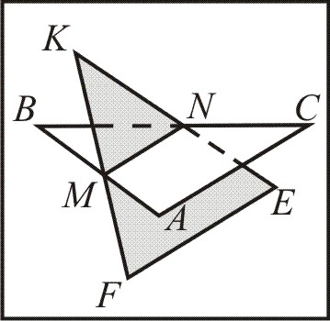
Задача 1. На рисунке изображены правильные треугольники ABC и KEF, которые имеют общую среднюю линию MN. Градусная мера угла CNE равна 90°, периметр треугольника ABC равен $6\sqrt{2}$ см, тогда длина отрезка AF равна
а) $\sqrt{2}$ см ; б) 2 см; в) $\frac{\sqrt{6}}{2}$ см.

Решение. 1) ΔABC: AB=BC=AC=$\frac{1}{3}$P_{ABC}=$\frac{1}{3}$·$6\sqrt{2}$=$2\sqrt{2}$ (см), AC=2MN, AC||MN.
2) ΔEKF: FK=KE=FE; FE=2MN=$2\sqrt{2}$(см), FE||MN.
3) В четырёхугольнике AFEC стороны AC=FE и AC||FE, так как AC||MN и FE||MN, следовательно, AFEC – параллелограмм, тогда AF=CE.
4) ΔCNE (∠CNE = 90°, CN=NE=$\sqrt{2}$см) гипотенуза CE=$\text{CN}\sqrt{2}$=2(см), искомое AF=2см.
Ответ. 2 см.
Похожие задачи.
Гл 2 §1» Параллельные прямые»: тестовые задачи третьего уровня

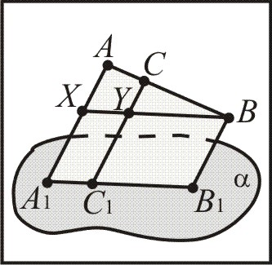
Задача 2. Отрезок AB не пересекает плоскость α, точка C принадлежит отрезку AB. Через точки A, B, C проведены параллельные прямые, пересекающие плоскость α в точках A₁, B₁, C₁ соответственно. Если AA₁=9 см, BB₁=5 см , AC:BC=1:3, то длина отрезка CC₁ равна
а) 8 см ; б) 10см; в) 7 см.

Решение 1) Параллельные прямые AA₁ и BB₁ задают плоскость, которая пересекает плоскость α по прямой A₁B₁. Прямая CC₁ лежит в плоскости (AA₁, BB₁), так как C∈AB и CC₁||AA₁, следовательно, С₁∈A₁B₁.
2) Построим BX || B₁A₁, X ∈AA₁, BX∩CC₁=Y, тогда A₁X=C₁Y=B₁B=5 см, как противолежащие стороны параллелограммов BB₁C₁Y и BB₁A₁X.
3) CC₁=C₁Y+YC=5+YC, YC – ?
4) ΔABX∼ΔCBY по двум углам (∠B – общий, ∠BXA=∠BYC как соответственные при пересечении параллельных прямых AA₁ и CC₁ секущей BX), следовательно, $\frac{\text{CY}}{\text{AX}}$=$\frac{\text{CB}}{\text{AB}}$=$\frac{3}{4}$, отсюда CY=$\frac{3}{4}$AX=$\frac{3}{4}$(AA₁-A₁X) =$\frac{3}{4}$·4=3 (см), тогда CC₁=5+YC=5+3=8 (см)
Ответ: 8 см.
Похожие задачи.
Гл 2 §1» Параллельные прямые»: все тестовые задачи четвёртого уровня

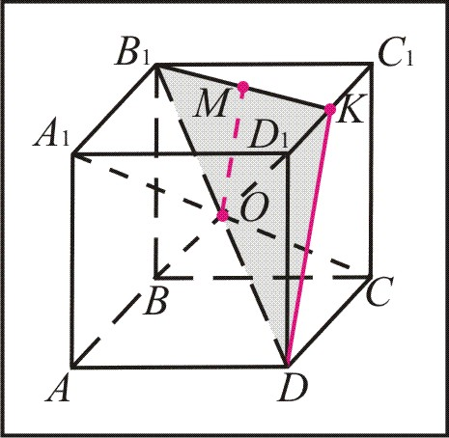
№3. В прямоугольном параллелепипеде ABCDA₁B₁C₁D₁ диагонали A₁C и BD₁ пересекаются в точке O. Через точку O проведена прямая, параллельная прямой DK (K – середина ребра D₁C₁) и пересекающая плоскость грани A₁B₁C₁D₁ в точке M. Если площадь поверхности параллелепипеда равна 88см² и AB:BC:AA₁=1:2:3, то длина отрезка OM равна
а) $\frac{\sqrt{\text{37}}}{2}$см; б) $\sqrt{\text{10}}$см; в) $3\sqrt{2}$см.

Решение.

1. Построим прямую t.
1) Строим плоскость (O, KD). Точка O – середина диагонали DB₁ . Плоскость (OKD)∩(A₁B₁C₁)=B₁K.
2) Прямая t⊂(OKD), t || DK, O∈t. t ∩B₁K=M, M– искомая точка.

2. Вычислим OM.
1) ΔDKB₁: OM – средняя линия, следовательно, OM=$\frac{1}{2}$DK, DK – ?
2) S_{полн}=2S_{ABCD}+S_{бок}=2AB·BC+2(AB+BC)·AA₁.
Пусть k – коэффициент пропорциональности, тогда AB=x, BC=2x, AA₁=3x, следовательно, S_{полн}=2x·2x+2(x+2x)3x=22x². С другой стороны, S_{полн}=88см². Из уравнения 22x²=88 следует x=2 см, тогда AB=2 см, BC=4 см, AA₁=6 см.
3) ΔDD₁K (∠D₁=90°, DD₁=6 см, D₁K=$\frac{1}{2}$D₁C₁= $\frac{1}{2}$·2=1(см)) гипотенуза DK=$\sqrt{{\text{DD}}_{1^{2}}+D_{1}K^{2}}$= $\sqrt{6^{2}+1}$ =$\sqrt{\text{37}}$ (см), тогда OM=$\frac{1}{2}$DK=$\frac{\sqrt{\text{37}}}{2}$ (см).
Ответ $\frac{\sqrt{\text{37}}}{2}$ см.
Похожие задачи.
Гл 2 §1» Параллельные прямые»: опорная задача 6, пример решения 2, все тестовые задачи 5-го уровня и задачи повышенной сложности

Тестовые задания
(для формирования умений и для контроля усвоения знаний)
1 уровень

№1. В пространстве параллельными называются прямые, которые
1) не пересекаются;
2) не имеют общих точек;
3) лежат в одной плоскости и не пересекаются.

№2. Плоскость можно задать
- любыми тремя точками;
- тремя точками, не лежащими на одной прямой;
- прямой и не лежащей на ней точкой;
- двумя прямыми;
- двумя не пересекающимися прямыми;
- двумя пересекающимися прямыми;
- двумя параллельными прямыми.

№3. Выберите утверждения, верные для прямых, расположенных в пространстве.
1) Если одна из двух непересекающихся прямых пересекает плоскость, то и другая прямая пересекает эту плоскость.
2) Если одна из двух параллельных прямых пересекает плоскость, то и другая прямая пересекает эту плоскость.
3) Если одна из двух параллельных прямых пересекает третью прямую, то и другая прямая пересекает эту прямую.
4) Если две прямые параллельны третьей прямой, то они параллельны между собой.

№ 4. Какие из перечисленных ниже многогранников обладают свойством: «Диагонали многогранника пересекаются и точкой пересечения делятся пополам»?
1) Параллелепипед;
2) Любая четырёхугольная призма;
3) Правильная четырёхугольная призма;
4) Куб.

№5. Стороны AB и BC параллелограмма ABCD пересекают плоскость α, тогда прямые DC и AD
- не пересекают плоскость α;
- пересекают плоскость α;
- лежат в плоскости α.

2 уровень

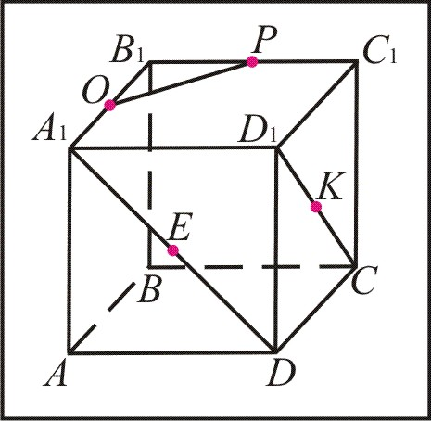
№1. В кубе ABCDA₁B₁C₁D₁ точки O, P, K и E – середины отрезков A₁B₁, B₁C₁, D₁C и A₁D соответственно. Четырёхугольник OPKE является
1) произвольным четырёхугольником;
2) трапецией;
3) параллелограммом;

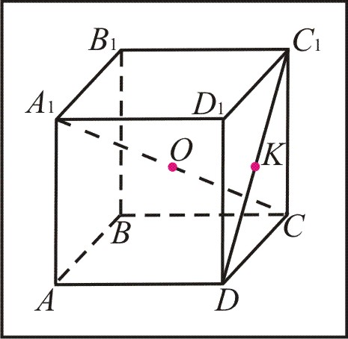
№2. В параллелепипеде ABCDA₁B₁C₁D₁ точки O и K – середины отрезков A₁C и C₁D соответственно. Четырёхугольник AOKD является
1) произвольным четырёхугольником;
2) трапецией;
3) параллелограммом;

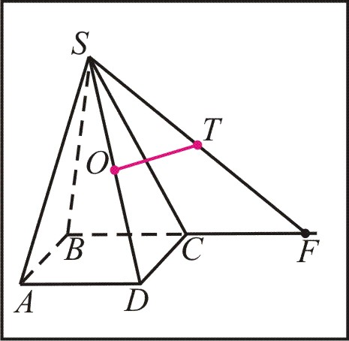
№3. Точка F лежит на продолжении ребра BC правильной четырёхугольной пирамиды SABCD так, что FC=BC, точки O и T – середины отрезков SD и SF соответственно. Четырёхугольник AOTC является
1) произвольным четырёхугольником;
2) трапецией;
3) параллелограммом;

3 уровень

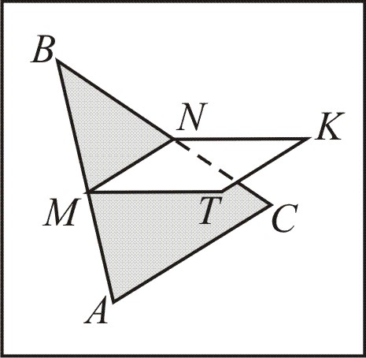
№1. Вершины M и N ромба MNKT являются серединами сторон AB и BC равностороннего треугольника ABC соответственно. Найдите длину отрезка KX, где X – середина отрезка AC, если ∠AMT=90°, площадь треугольника ABC равна $\text{16}\sqrt{3}$ см²
1) 4 см;
2) $4\sqrt{2}$см;
3) $4\sqrt{3}$параллелограммом;

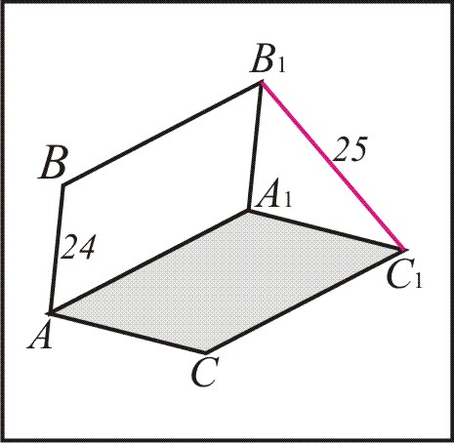
№2. Параллелограмм ABB₁A₁ и квадрат ACC₁A₁ не лежат в одной плоскости. Найдите величину угла BAC, если AB=24 см, B₁C₁=25 см, площадь квадрата ACC₁A₁ равна 49см².
1) 45°;
2) 30°;
3) 60°;
4) 90°;

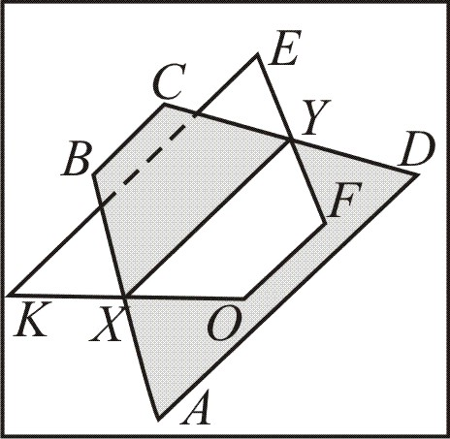
№3. Равные равнобокие трапеции ABCD и KOFE имеют общую среднюю линию XY. Найдите длину отрезка BO, если градусная мера угла EYD равна 90°, XA=3 см.
- 3 см ;
- $3\sqrt{2}$см;
- $3\sqrt{3}$ см.

4 уровень
№1. Плоскость α и отрезок AB имеют одну общую точку A. Через точку B и точку C этого отрезка проведены параллельные прямые, пересекающие плоскость α в точках B₁ и C₁ соответственно. Вычислите длину отрезка BB₁, если CC₁=10 см и AC:AB=2:3.
- 25 см;
- 15 см;
- 20 см.

№2. Отрезок AB пересекает плоскость α в точке O, через точки A и B проведены параллельные прямые, пересекающие плоскость α в точках A₁ и B₁ соответственно. Найдите длину отрезка AA₁, если AO:AB=2:3, BB₁=6.
- 12 см;
- 9 см
- 4 см.

№3. Отрезок AB не пересекает плоскость α, точка C принадлежит отрезку AB. Через точки A, B и точку C этого отрезка проведены параллельные прямые, пересекающие плоскость α в точках A₁, B₁, C₁ соответственно. Найдите длину отрезка BB₁ , если AA₁=5 см, CC₁=11см, AC:AB=2:5.
- 15 см
- 20 см.
- 21 см

5 уровень

№1. В призме ABCA₁B₁C₁, все рёбра которой равны, точка D – середина диагонали CB₁ грани BCC₁B₁, точка F – середина отрезка A₁D. Через точку F проведена прямая, параллельная прямой CB₁. Вычислите длину отрезка этой прямой, расположенного внутри призмы, если площадь её основания равна $8\sqrt{3}$см.
- 2 см
- 4см.
- $2\sqrt{2}$см

№2. В правильной пирамиде SABC через точку O пересечения медиан грани ABC проведена прямая, параллельная отрезку DF, где D и F – середины рёбер AS и AC соответственно. Вычислите длину отрезка этой прямой, расположенного внутри пирамиды, если SB=24 см.
- 4 см
- 6 см.
- 8 см

№3. В прямой призме ABCA₁B₁C₁, точка D – середина ребра AC, точка F=A₁C∩C₁D. Через точку F проведена прямая, параллельная прямой AB₁. Вычислите длину отрезка этой прямой, расположенного внутри призмы, если радиус окружности, описанной около грани ABB₁A₁ равен 6см.
- 4см.
- 6 см
- 8 см

Задачи повышенного уровня сложности

№1. В правильной четырёхугольной пирамиде SABCD, все рёбра которой равны, точка K –– середина ребра SD. Прямая l проходит через точку K параллельно диагонали AC основания ABCD пирамиды и пересекает плоскость SBC в точке T. Вычислите площадь треугольника SAC, если длина отрезка KT равна 5 см.

- 25 см².
- 100 см²
- $\text{25}\sqrt{3}$ см
№2. В тетраэдре SABC точка F – середина ребра SC. Прямая l проходит через точку F параллельно медиане BT основания ABC пирамиды и пересекает плоскость SAB в точке E. Вычислите площадь поверхности тетраэдра, если длина отрезка EF равна 3.
  - $\text{12}\sqrt{3}$;
  - $9\sqrt{3}$,
  - $\text{36}\sqrt{3}$.

№2. Точка O – середина диагонали A₁C куба ABCDA₁B₁C₁D₁. Через середины T и M рёбер AD и DC соответственно проведены прямые, параллельные прямой DO и пересекающие плоскости граней ABB₁A₁ и BCC₁B₁ соответственно в точках T₁ и M₁. Найдите площадь поверхности куба, если площадь треугольника B₁T₁M₁ равна $2\sqrt{3}$.
- 24см².
- 16 см²
- 96 см²

